

PATRONES DE DISEÑO DE APIS

**Trabajo Unidad 4**

**Tema:** gRPC

**Docente:** Msc. Guillermo Omar Pizarro Vásquez

**Alumno:** Saúl Marcelo Guamán Cabrera

Contenido

Cuando se inserte un registro de usuario. 2

Cuando se listen los usuarios ingresados en el server. 2

SEGMENTAR LA ARQUITECTURA DE SERVICIOS

# Cuando se inserte un registro de usuario.

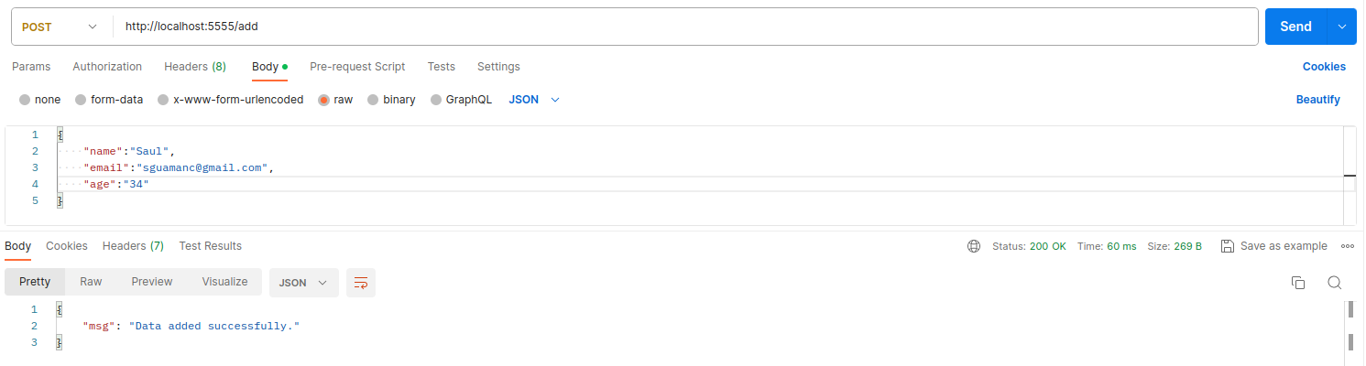

# Cuando se listen los usuarios ingresados en el server.

